文章编号： 中图分类号： TP3 文献标识码：A

基于DPHM的民用飞机地面支持系统设计

刘煜原¹，陈曦^{1*}，任和¹，姜宏伟²
（1.上海民用飞机健康监控工程技术研究中心，上海 200241）
（2.皇家墨尔本理工大学，墨尔本，3083）
（* chenxi1@comac.cc）

摘要：国内故障诊断、预测与健康管理领域尚未形成完整的健康管理系统，地面支持系统的架构研究处于起步阶段。通过借鉴国际先进的民机健康管理的技术、规范和成功经验，深入研究了民机运营支持和产品技术支援的健康管理业务需求和应用需求，从数据模型、平台架构、业务架构三个方面提出了民用飞机基于DPHM的地面支持系统架构设计方案。依据架构设计方案，开发了原理样机，并进行了实验验证。实验验证显示，原理样机能够正确解码原始数据，演示功能符合预期，模块间接口顺畅，从而表明了地面支持系统架构设计方案的可行性。
关键词：诊断预测与健康管理；民用飞机；支持系统

Design of Civil Aircraft Ground Support System Based on DPHM
Liu Yuyuan¹，Chen Xi^{1*}，Ren He¹，Jiang Hongwei²
(1. Shanghai Engineering Research Center of Civil Aircraft Health Monitoring, Shanghai 200241, China）
（2. Royal Melbourne Institute of Technology University, Melbourne 3083, Australia)
（* chenxi1@comac.cc）

Abstract：A complete health management system has yet to be formed. Particularly, the research into the ground support system architecture is at the early stage. This study intends to investigate the operation and application requirements of health management in commercial operation support and product technical support by referencing the state of art health management technologies, specifications and successful experience. The design scheme of the ground support system architecture is proposed based on civil aircraft health management in order to satisfy the information demand and product support demand of aircraft health management. On this basis, a breadboard prototype system is developed and tested. With this breadboard prototyp, the technical feasibility of the design scheme of the ground support system architecture is demonstrated.
Keywords：DPHM; Civil Aircraft; Support System

0 引言
民用飞机故障诊断、预测与健康管理（Diagnostics, Prognostics and Health Management, DPHM）技术对于提高民用飞机运行可靠性、提升飞行签派率、增强飞机安全性具有重要意义。MH370失联事件加深了我国对航空安全、民机监控与健康管理重要性的认识。随着我国各类民用飞机越来越多的投入使用，飞机健康管理及航空安全管控能力急需加强。
民机DPHM技术是一项系统工程，涉及机载设备、地面系统、航空公司运营管理/维护支持、飞机主制造商/机载设备系统供应商的产品支援、运行支持等；从技术层次来看，又涉及DPHM总体技术、基础技术、系统级DPHM技术等。其中有效的地面支持系统是健康管理系统成功应用不可或缺的重要组成部分，且是整个健康管理系统设计、管理的基础部分。不同于健康管理机载系统使用实时数据指示飞机何时需要维修，地面支持系统则提供更加强大的处理能力对健康管理数据进行综合分析和操作，并将相关信息转化用于维修和保障^{[1]}。
作者简介：刘煜原（1984-），男，湖南新化人，工程师，主要从事飞机实时监控与健康管理方向的研究。
目前我国民用飞机研制刚刚起步，民机DPHM系统作为民机将来的标准配置，其体系架构还没有建立。因此，需要通过开展民机DPHM地面支持系统软件平设计技术研究，形成统一的、规范化的系统架构，从而为后续技术的研究与应用奠定基础。

1 国外民机DPHM地面支持系统技术发展现状和趋势分析
自上世纪九十年代国际领先的民用飞机制造商引入飞机健康管理的概念和技术^{[2]}，经过了二十多年的发展，建立起了基于空地双向数据通信系统的实时监控与健康管理系统，及时获取飞机的健康状态，并对飞机的全寿命周期内的健康状态进行有效管理。对于一个完整的飞机DPHM系统来说，机载健康管理系统必须包含用于检测或触发事件数据记录的算法。理想情况下，事件数据在飞行期间就需进行传输，使得地面工作人员能够提前备好用于修理的更换部件，从而可减少排故时间及飞机停场时间。事实上，目前多数平台还无法实现这种方式，且数据只能在飞机着陆后才能获得。因此，对地面支持系统提出的要求，是能够将机载健康管理系统记载的数据实时下载到地面进行后续分析。通过提供更加强大的处理能力对健康管理数据进行综合分析和操作。
国际知名飞机主制造商利用其在飞机设计、参数设定及系统集成方面的技术优势和经验，均开发了自身的飞机健康管理系统。

1.1 波音
波音公司开发了AHM系统，体系架构是基于中央维护系统CMS平台+网络化的AHM软件平台+空地维护网络。
AHM的功能组成主要包括：1）机队监控（Fleet Status）：通过处理来自空地数据链的实时数据，获得每架飞机的信息，实现实时航行动态监控、实时故障监控、实时飞机状态参数监控；2）激活任务分析（Actionable Items）：接收来自空地数据链的故障飞行数据，按预先编辑的逻辑将警告信息推送给机务维修人员，由维修工程师筛选虚警，进行任务派发；3）故障详情分析（Fault Details）：为排故工程师提供与故障相关的详细信息，综合显示历史故障情况，故障处理流程，相似故障案例；4）工作任务分析（Work Items）：根据故障现象，通过一定的算法逻辑，综合应用维修类手册、维修历史案例等信息，实现对飞机故障的快速诊断，给出合适的排故方案；5）历史记录分析（History Items）：显示半年内所有相关故障的处理情况，提供历史数据分析工具；6）报告发布（Reports）：提供多种分析报表及自定义报表发布功能^{[3]}。

1.2 空客
空客飞机健康管理体系基于飞机中央维护系统OMS平台+AIRMAN软件+空地维护网络，由3部分组成：第一部分是实时信息获取模块, 通过空地数据链实时采集和管理一个机队多架飞机上机载维护系统的信息；第二部分是AIRMAN知识库，包含飞机过往执行飞行任务的历史报告、排故手册、维修经验案例库；第三部分是电子排故功能，对故障信息进行深入分析、诊断和统计学运算，提供出现大故障的可能性、排故措施和最优化的维修时机等信息^{[4]}。
AIRMAN系统通过空地实时数据链路，在飞机飞行过程中监测飞机系统运行状况，并在满足预定条件时将实时信息传送给航空公司相关地面人员。航空公司基于这些信息，能够提前分析飞机状态，判断飞机故障，做好相应的排故维修准备。航空公司通过应用AIRMAN系统，能够提高运行维护效率，减少因故障导致的飞机停场时间，从而降低飞机延误取消率，提高飞机运行签派可靠度。

1.3 国际标准
国际标准化组织ISO等机构十分重视DPHM领域技术发展，发布了ISO-13374标准，为复杂系统状态监测和诊断（CM&D）体系架构指明了方向。在ISO-13374标准中，将状态监测与诊断系统架构分为六个模块，分别是数据采集、数据处理、状态检测、健康评估、状态预测、建议生成。ISO-13374标准给出了模块基本定义，并提出了模块之间的基本输入输出关系，奠定了复杂系统状态监测和诊断的基本框架^{[5]}。
在此基础上，由波音公司、GE航空集团等多家大型企业及相关协会组成的国际机器信息管理开放系统联盟（MIMOSA）致力于研发工业化产品运行与维护信息开方式架构系统标准，为DPHM系统架构提供了指导。MIMOSA基于ISO-13374标准，提出了基于状态的维护开放系统架构（OSA-CBM）规范，该架构规范是ISO-13374标准的一个更具体的标准化解决方案，在标准的基础上增加了数据结构、数据接口定义方法等内容^{[6]}。OSA-CBM架构规范为DPHM系统的开发提供了良好的基础。

2 基于DPHM的地面支持系统需求分析
民机DPHM地面支持系统总体设计的前提是要深刻分析理解健康管理业务需求、业务流程及相关信息数据，才能提炼出该领域业务模型、数据模型、功能模型，定义出健康管理地面系统的架构方案。
参考国际先进民机健康管理服务内容及相关标准，结合我国自主研制的民用飞机的研究实际，重点考虑来自航空公司、飞机主制造商以及其他相关方（如系统供应商和MRO等）的需求，提出民用飞机健康管理服务项目内容，如表1。
表1 民机健康管理服务项目
健康管理服务项目 | 服务对象 | 说明
航班与航行动态 | 航空公司/飞机主制造商 | 机队基本运行情况分析，用于掌握机队运行动态信息，为航班运行控制提供支持
实时故障、事件、参数信息监控 | 航空公司/飞机主制造商 | 机队运行技术状态分析，为飞行运行管理、飞机维护决策提供支持
故障诊断、故障预测 | 航空公司/飞机主制造商/系统供应商/MRO | 提供航线排故与维修技术支持，维修计划制定与优化支持
健康状态评估 | 航空公司/飞机主制造商 | 单机、机队健康状态评估，用于支持飞行管理、定期维修计划优化等
维修决策 | 航空公司/飞机主制造商服务部门/MRO | 制定排故方案、支持维修资源调度指令的决策过程
飞机维修品质分析 | 航空公司/飞机主制造商/局方 | 为航空公司制定及优化中长期维修计划提供支持；为飞机设计改进提供数据支持
飞行品质分析 | 航空公司/飞机主制造商/局方 | 为改进飞机运行操作提供数据支持

根据民机健康管理地面支持系统技术特点，开展地面支持系统的顶层需求分析，包括：数据需求分析、功能需求分析以及非功能需求分析。
（1）地面支持系统数据需求分析
基于地面DPHM系统功能定义，地面支持系统主要需接收三类数据信息作为数据源，分别是：
- 能够自动接收并处理飞机在飞行过程中的实时数据信息，如ACARS报告等；
- 能够自动接收并处理飞机着陆后发送的数据信息，如航后报（PFR）、无线QAR数据、电子飞行记录本（ELB）数据等；
- 能够自动接收并处理其他业务信息系统的存储数据等，如飞机手册查询系统、航空公司飞机运行管理系统、可靠性系统等。
（2）地面支持系统功能需求分析
通过用例建模，描述对系统感兴趣的外部角色及其对系统的功能要求，地面支持系统功能需求建模实例如图1所示。
图1 地面支持系统功能需求建模实例
上图所示为实时监控功能建模示意。分析民机地面DPHM支持系统需求，建立完整的结构化DPHM地面系统需求模型，为架构设计奠定基础。

3 基于DPHM的地面支持系统架构设计

3.1 数据模型设计
DPHM系统的运行以各类数据作为驱动条件，信息数据作为衔接业务流程和业务系统功能的关键，需要对数据逻辑进行梳理，搭建合理的数据架构和数据模型。从应用需求方面分析数据流，明确输入输出关系，对数据逻辑进行梳理和优化，搭建顺畅的数据模型。
数据架构设计是系统架构设计的一部分，其规划设计侧重于数据在全局层面的共享、流转和整合，以便更好支持业务运行、业务管理和业务创新。通过定义数据域和主要数据实体、确定主数据、对重要的主数据进行分类，有效支持飞机健康管理运作的核心业务和管理流程。
基于数据架构梳理，制定数据流图。数据流图是业务流程图的数据抽象，屏蔽了业务流程的物理背景而抽象出数据的特征，突出数据在业务活动中的运动状况，以方便全面把握业务中相关的所有信息数据，同时也为进一步的系统设计提供支撑。图2是民机DPHM支持系统数据流总图，其中每个方块代表一块核心业务，体现了DPHM健康管理支持系统与民机运营支持核心业务之间的数据交换关系，其中涉及的运营支持主要业务职能域包括：服务构型管理、技术支援、工程支援、维修支援、航材工程、技术出版物、飞行运行支援等，外部相关包括供应商、MRO厂商、航空公司等。
图2 民机DPHM支持系统数据流总图

3.2 平台架构设计
为适应DPHM健康管理业务需求，采用面向服务的体系结构（Service Oriented Architecture，SOA）开展平台架构设计，实现粗粒度服务、松散耦合的功能组件架构，同时支持集中式部署模式、集中式与分布式混合部署模式等不同硬件架构需求，既能实现虚拟的多级系统之间的互联互通，也能实现未来可能实际存在的多级系统之间的信息共享与交换。
民用飞机DPHM地面支持系统基于SOA平台技术架构设计主要包括业务服务、基础服务、模块开发管理以及模块库等，见图3。
图3 地面支持系统平台架构设计

3.3 业务架构设计
DPHM地面支持系统通过空地数据链路的应用，实现飞机机载系统信息数据与地面系统信息数据的传输，对整个航程中飞机的飞行状态进行全程监控；同时根据故障信息，按照一定的处理逻辑，综合应用维修手册、维修案例等信息，实现对飞机故障的快速诊断，并给出合适的排故方案；通过对着陆后数据的收集、整理与分析，得出飞机相关参数的变化趋势，并结合典型系统的趋势预测、故障预测模型等，对飞机的健康状况进行综合管理，并对维修决策提供合理建议。
根据系统业务功能需求的分析以及业务架构需求分析，基于DPHM的地面支持系统的初步业务架构设计如图4所示。
图4 DPHM业务架构设计
DPHM地面支持系统业务架构设计中的重点业务功能包括：
- 数据解码：包括飞机空地实时数据（如ACARS报文）解码和飞机着陆后地面传输数据（如QAR数据）解码，并对数据进行相应的存储管理；
- 飞机实时监控：按照业务应用需求，完成面向相应人员的飞机实时信息推送，包括运行动态信息推送、故障状态信息推送、关键参数信息推送等；
- 飞行品质分析：通过对飞行数据进行大数据分析，检测飞行过程中的不安全操作事件，并通过数据回放等技术手段为提升飞行安全管理提供数据支持；
- 飞机运行管理：基于实时监控信息及飞行品质分析功能，优化飞机运行管理；
- 维修品质分析：基于维修类事件分析建模，对飞行数据进行数据挖掘，实现深度故障诊断及维修支持，并分析系统退化趋势；
- 健康评估与趋势分析：综合分析飞机多源状态参数，对飞机健康状态进行有效评估，实现系统级、飞机级故障及状态趋势预测；
- 维修管理：综合飞机当前技术状态以及预测信息，为飞机的维修决策提供信息支持，并通过与航材管理系统等相关外部系统的交联，实现高效的维修管理。

4 原理样机实验验证
基于DPHM地面支持系统架构设计方案，开发了具备基本功能的原理样机，用于验证基于DPHM的地面支持系统架构设计的可行性。原理样机在业务功能方面主要实现了飞机数据解码、飞机参数状态监控、运行信息管理、油液消耗趋势分析、健康指数分析与排序、运行事件分析、故障信息监控、维修辅助信息链接等功能的演示验证，系统界面如图5所示。
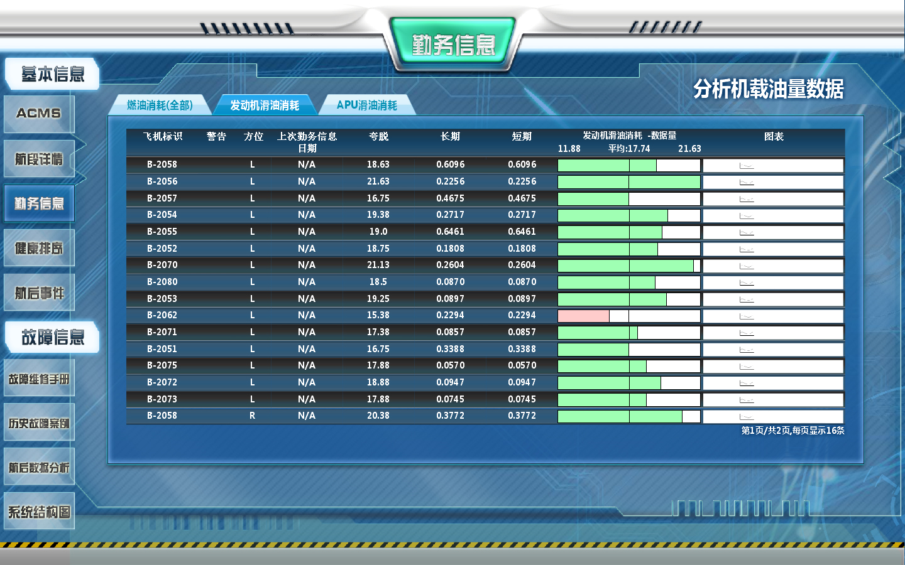
图5 原理样机系统界面
为对原理样机进行验证，从航空公司收集若干航线真实运行数据，作为驱动原理系统演示运行的源数据，并采用如图6所示的验证架构。其中，飞机实时数据模拟机中存储源数据，并通过脚本程序，按预定义的时间点将源数据依次发送至核心程序验证机，从而模拟真实运行中的飞机数据实时传输过程；核心程序验证机对源数据进行数据解码处理，并利用解码后的数据驱动各个业务功能；通过用户端验证机连接访问核心程序验证机，实现相关业务演示功能模块的调用。实验验证显示，原理样机能够正确接收并解码飞机数据，并正确驱动相关业务模块实现演示功能；用户端验证机能够正确访问核心程序验证机，验证了平台应用架构。通过原理样机的演示验证，表明基于DPHM的地面支持系统架构设计方案可行。
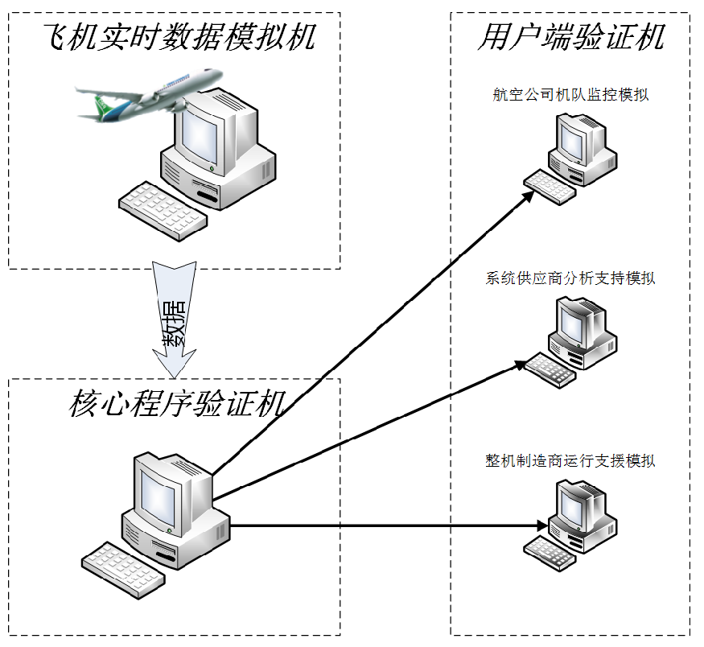
图6 原理样机验证架构

5 结论
本文通过研究国外民机DPHM地面支持系统的组成架构，分析系统需求，从数据模型、平台架构、业务架构三个方面对地面支持系统进行了架构设计。在此基础上，开发了具备基本功能的原理样机，并设计了原理样机验证方案。通过实验验证，原理样机模块间接口顺畅，数据解码正确，基本功能得到验证，从而表明了DPHM地面支持系统架构设计的可行性。DPHM地面支持系统架构设计可为后续健康管理技术开发提供参考，为通用的民机健康管理地面支持系统研制奠定基础，进而不断提升我国未来飞机系统DPHM技术通用性和成熟度。

参考文献：
- 张驰, 王昌昊. 国产民用航空飞机健康管理系统地面部分的研究[J]. 应用技术, 2012, 233: 67-70.
- 王少萍. 大型飞机机载系统预测与健康管理关键技术[J]. 航空学报, 2014, 35(6): 1459-1472.
- Real-Time Operations Airplane Health Management. Boeing EDGE Information Services.
- http://www.airbus.com/innovation/proven-concepts/in-fleet-support/airman/
- ISO 13374-1: 2003. Condition monitoring and diagnostics of machines-data processing, communications and presentation-part1: general guidelines[S]. Geneva, Switzerland: International Organization for Standardization.
- Machinery information management open standards alliance (MIMOSA), open systems architecture for condition based maintenance (OSA-CBM). http://www.mimosa.org/mimosa-osa-cbm
􀀁.

联系方式：
通信地址：上海市闵行区江川东路100号 陈曦收
邮编：200241
固定电话: 021-20875861
移动电话: 18651078000
邮箱： chenxi1@comac.cc

